feladat Copy DOS parancs help-je vágólap segítségével.
(DOS ablak vezér menüjének Szerkesztés menüpontja)
Egy vagy több fájl másolása egy másik helyre

COPY [/A | /B] forrás [/A | /B] [+ forrás [/A | /B] [+ ...]] [cél]
[/A | /B]] [/V] [/Y | /-Y]

forrás A másolandó fájl(ok) megadása
/A A fájl ASCII szövegfájl
/B A fájl bináris fájl
cél Az új fájl(ok) könyvtár-, illetve fájlnevének megadása
/V Ellenőrzés az új fájlok írásakor
/Y A megerősítés kikapcsolása létező
fájlok felülírásakor
/-Y A megerősítés bekapcsolása létező
fájlok felülírásakor

A /Y kapcsolót előre be lehet állítani a COPYCMD környezeti változóban.
Ez felülbírálható a parancssorban a /-Y kapcsolóval.

Fájlok hozzáfűzéséhez célként adjon meg egyetlen fájlt, de forrásként több
fájlt (helyettesítő karakterek vagy a fájl1+fájl2+fájl3 alak használatával).

2. feladat képernyő fényképezés: (Formátum / Betűtípus)
Teljes képernyő (PrintScreen), aktív ablak(ALT+PrintScreen), Rajzeszköztár (Nézet / Eszköztárak / Rajzolás / Képfelirat), Ábra részeinek csoportba foglalása (Részek kijelölés SHIFT+kattintás, majd jobb gomb / Csoportba foglalás)

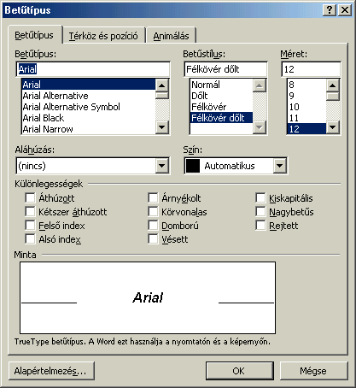
3. feladat Rajzeszköztár-WordArt felirat készítés, formázás
Betűméret
Betű színe
Beállítások megtekintése

Winword gyakorlat

4. feladat Szövegdobozok (Rajzolás eszköztár)
ELFORGATOTT SZÖVEG
Ez is egy szövegdoboz, különleges kerettel és kitöltéssel.
(Formátum / Szövegdoboz /
Színek vonalak /
Kitöltés / Szín / Kitöltési effektus / Kép
Vonal / Szín / Mintázott vonal )

5. feladat Egyenlet szerkesztő használata
(MS 2003-ban Beszúrás / Objektum / Equation, MS 2007-ben új változat)

Egyenlet objektumként a szövegen kívül. (Formátum / Objektum …)
Egyenlet objektumként a szövegben. Ábrázolja az 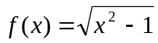 függvényt.
Egyenlet objektumként a szövegben. Ábrázolja a függvényt majd a táblázatkezelő programmal.

6. feladat hiperhivatkozás készítése, használata
Tegyük a hiperhivatkozássá a következő szöveget: „A magyar nyelvű Wikipédia”.
Hiperhivatkozás nem csak szöveghez, de képhez, vagy más objuktumhoz is rendelhető.

